Grundlagentext Fachpraktiker*innen

**Der einfache Wirtschaftskreislauf – Teil 2**

Wie wir bereits gelernt haben, stellen die privaten Haushalte den Unternehmen Arbeit, Boden und Kapital zur Verfügung.

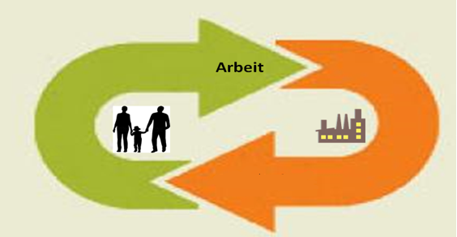

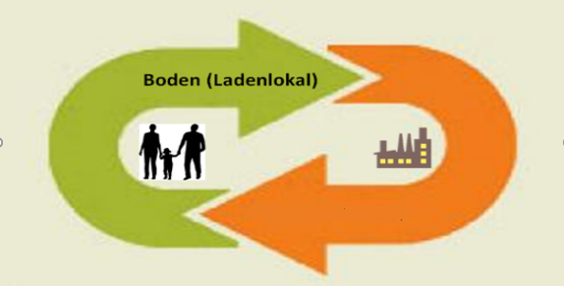

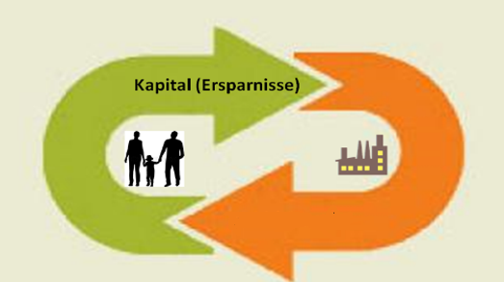

Unter „Arbeit“ versteht man die menschliche Arbeitskraft.  
Unter „Boden“ versteht man Häuser, Räume und Grundstücke.  
Unter „Kapital“ versteht man das Geld, das die privaten Haushalte gespart und auf die Bank gebracht haben. Die Bank verleiht es an Unternehmen.

Wenn wir diese Leistungen in einem einzigen Schaubild zusammenfassen, dann sieht das so aus:  
  
  
  
  
  
  
  
  
  
Die privaten Haushalte geben den Unternehmen also **Arbeit, Boden und Kapital**. Ohne diese sogenannten „**Produktionsfaktoren**“ können die Unternehmen nicht wirtschaften.  
  
Die Unternehmen geben den privaten Haushalten aber auch etwas. Die privaten Haushalte erhalten von den Unternehmen **Güter und Dienstleistungen**. Ohne diese Güter und Dienstleistungen können die privaten Haushalte nicht wirtschaften.

**Arbeit, Boden, Kapital**









**Arbeit, Boden, Kapital**

**Güter und Dienstleistungen**

Diesen Austausch nennt man **Güterkreislauf**.

Die privaten Haushalte stellen den Unternehmen Arbeit, Boden und Kapital zur Verfügung. Für diese Bereitstellung erhalten sie eine **Entlohnung**. Für die Arbeitskraft wird Lohn gezahlt, für ein Haus bekommen sie Miete, für Geld, das sie verleihen, bekommen sie Zinsen.





**Arbeit, Boden, Kapital**

**Güter und Dienstleistungen**

**Entlohnung**

Von der Entlohnung, also dem Geld der Unternehmen, kaufen sich die privaten Haushalte ihre Güter und Dienstleistungen. Das nennt man **Konsumausgaben**  
Den Austausch nennt man **Geldkreislauf**.





**Arbeit, Boden, Kapital**

**Güter und Dienstleistungen**

**Entlohnung**

**Konsumausgaben**

**Zusammenfassung:   
Güterkreislauf:**Die Privaten Haushalte stellen den Unternehmen ihre Arbeitskraft, Häuser, Grundstücke und ihr erspartes Geld zur Verfügung. Damit können die Unternehmen wirtschaften. Die Unternehmen stellen den Privaten Haushalten Güter und Dienstleistungen zu Verfügung. Damit können die Privaten Haushalte wirtschaften.   
  
**Geldkreislauf:**Die Überlassung ihrer Arbeitskraft, der Häuser und Grundstücke sowie ihrer Ersparnisse durch die Privaten Haushalte ist nicht umsonst. Die Privaten Haushalte erhalten hierfür Geld von den Unternehmen Das ist die sogenannte Entlohnung

Das Angebot von Gütern und Dienstleitungen der Unternehmen ist auch nicht umsonst. Die Unternehmen erhalten hierfür Geld. Das Geld, das die Privaten Haushalte für Güter und Dienstleistungen ausgeben, sind die sogenannten Konsumausgaben.  
  
  
Lückentexte Fachpraktiker*innen

**Der einfache Wirtschaftskreislauf - Teil 2**

Wie wir bereits im ersten Teil gelernt haben, stellen die privaten Haushalte den Unternehmen  
_________________________________________________________________ zur Verfügung.







Unter „Arbeit“ versteht man die ____________________________________.  
Unter „Boden“ versteht man _________________________________________________________.  
Unter „Kapital“ versteht man das Geld, das die privaten Haushalte ____________________ und ____________________________________ haben. Die Bank verleiht es an ____________________.

**__________________________________**





***gespart / menschliche Arbeitskraft / Arbeit, Boden und Kapital / Häuser, Räume und Grundstücke / auf die Bank gebracht* / Arbeit, Boden, Kapital / *Unternehmen***

Die privaten Haushalte geben den Unternehmen also **Arbeit, Boden und Kapital**. Ohne diese sogenannten _________________________________ können die Unternehmen nicht wirtschaften.  
  
Die Unternehmen geben den privaten Haushalten aber auch etwas. Die privaten Haushalte erhalten von den Unternehmen ____________________________________________. Ohne diese Güter und Dienstleistungen können die privaten Haushalte nicht _____________________________________.

**Arbeit, Boden, Kapital**





**____________________________________**

Diesen Kreislauf von „Arbeit, Boden, Kapital“ und „Gütern und Dienstleistungen“ nennt man _________________________________.  
  
***wirtschaften / Güter und Dienstleistungen / Güterkreislauf / „Produktionsfaktoren“ / Güter und Dienstleistungen***   
  
  
  
  
  
  
  
  
  
  
  
Die privaten Haushalte stellen den Unternehmen Arbeit, Boden und Kapital zur Verfügung. Für diese Bereitstellung erhalten sie eine _______________________________. Für die Arbeitskraft wird Lohn gezahlt, für ein Haus bekommen sie ___________, für Geld, das sie verleihen, bekommen sie Zinsen.





**Arbeit, Boden, Kapital**

**Güter und Dienstleistungen**

**______________________________________**

Von der Entlohnung, also dem Geld der Unternehmen, kaufen sich die privaten Haushalte ihre Güter und Dienstleistungen. Das ist zum Beispiel ein Auto oder eine Urlaubsreise.  
Solche Einkäufe nennt man ___________________________________.  
Den Kreislauf von Entlohnung und Konsumausgaben nennt man _____________________________.





**Arbeit, Boden, Kapital**

**Güter und Dienstleistungen**

**Entlohnung** (zum Beispiel Lohn, Miete und Zinsen)

**___________________________________**

***Konsumausgaben / Entlohnung / Geldkreislauf / Konsumausgaben / Entlohnung / Miete*  
Zusammenfassung:   
__________________________________________:**Die Privaten Haushalte stellen den Unternehmen ihre _____________________________________  
_____________________________________________________________________ zur Verfügung. Damit können die Unternehmen wirtschaften.  
Die Unternehmen stellen den Privaten Haushalten _______________________________________ zu Verfügung. Damit können die Privaten Haushalte wirtschaften.  
  
**____________________________________________:**Die Überlassung ihrer Arbeitskraft, der Häuser und Grundstücke sowie ihrer Ersparnisse durch die Privaten Haushalte ______________________________________. Die Privaten Haushalte erhalten hierfür _________________ von den Unternehmen Das ist die sogenannte ____________________.

Das Angebot von Gütern und Dienstleitungen der Unternehmen ist auch nicht umsonst. Die Unternehmen erhalten hierfür ___________________. Das Geld, das die Privaten Haushalte für Güter und Dienstleistungen ausgeben, sind die sogenannten ______________________________.

***Konsumausgaben / Arbeitskraft, Häuser, Grundstücke und ihr erspartes Geld / ist nicht umsonst / Güterkreislauf / Geld / Entlohnung / Güter und Dienstleistungen / Geld / Geldkreislauf***

Multiple Choice - Fragen Fachpraktiker*innen

**Der einfache Wirtschaftskreislauf – Teil 2**

1. Was stellen die Privaten Haushalte den Unternehmen zur Verfügung? (3/5) Produkte  
    Kapital  
    Dienstleistungen  
    Arbeit  
    Boden
2. Was stellen die Unternehmen den Privaten Haushalten zur Verfügung? (2/5)   
     
    Soziale Absicherung  
    Wirtschaftskonzepte  
    Dienstleistungen  
    Kredite  
    Güter
3. Wie nennt man den Austausch, bei die Produktionsmittel der Privaten Haushalte und die Leistungen der Unternehmen wechselseitig in Anspruch genommen werden? (1/5)  
     
    Wirtschaftskreislauf  
    Güter-Geld- Zirkulation  
    Güterkreislauf  
    Güterverkehr  
    Wirtschaftszyklus
4. Die Unternehmen geben Geld für die Produktionsfaktoren, die sie von den Privaten Haushalten erhalten. Welche der nachfolgenden Beispiele sind solche Geldleistungen? (3/5)  
     
    Mietzahlungen  
    Lohn  
    Steuern  
    Zinsen  
    Sozialabgaben
5. Auch die Privaten Haushalte geben Geld für die Leistungen der Unternehmen. Wie nennt man diese Gegenleistung? (1/5)  
     
    Konsumausgaben  
    Kaufentrichtung  
    Finanzierung  
    Vergütung  
    Bezahlung
6. Wie nennt man den Kreislauf, bei dem die Unternehmen Geld für die Produktionsmittel und die Privaten Haushalte Geld für die Leistungen der Unternehmen ausgeben? (1/5)  
     
    Wirtschaftszirkel  
    Konsumzyklus  
    Finanzkreislauf  
    Geldkreislauf  
    Geldverkehr

Multiple Choice – Fragen Lösungen Fachpraktiker*innen

**Der einfache Wirtschaftskreislauf – Teil 2**

1. Was stellen die Privaten Haushalte den Unternehmen zur Verfügung? (3/5) Produkte  
    Kapital  
    Dienstleistungen  
    Arbeit  
    Boden
2. Was stellen die Unternehmen den Privaten Haushalten zur Verfügung? (2/5)   
     
    Soziale Absicherung  
    Wirtschaftskonzepte  
    Dienstleistungen  
    Kredite  
    Güter
3. Wie nennt man den Austausch, bei die Produktionsmittel der Privaten Haushalte und die Leistungen der Unternehmen wechselseitig in Anspruch genommen werden? (1/5)  
     
    Wirtschaftskreislauf  
    Güter-Geld- Zirkulation  
    Güterkreislauf  
    Güterverkehr  
    Wirtschaftszyklus
4. Die Unternehmen geben Geld für die Produktionsfaktoren, die sie von den Privaten Haushalten erhalten. Welche der nachfolgenden Beispiele sind solche Geldleistungen? (3/5)  
     
    Mietzahlungen  
    Lohn  
    Steuern  
    Zinsen  
    Sozialabgaben
5. Auch die Privaten Haushalte geben Geld für die Leistungen der Unternehmen. Wie nennt man diese Gegenleistung? (1/5)  
     
    Konsumausgaben  
    Kaufentrichtung  
    Finanzierung  
    Vergütung  
    Bezahlung
6. Wie nennt man den Kreislauf, bei dem die Unternehmen Geld für die Produktionsmittel und die Privaten Haushalte Geld für die Leistungen der Unternehmen ausgeben? (1/5)  
     
    Wirtschaftszirkel  
    Konsumzyklus  
    Finanzkreislauf  
    Geldkreislauf  
    Geldverkehr

Offene Fragen Fachpraktiker*innen

**Der einfache Wirtschaftskreislauf – Teil 2  
Aufgabe**: Bitte beantworten Sie die nachfolgende Fragen mit Hilfe der Wortwolke

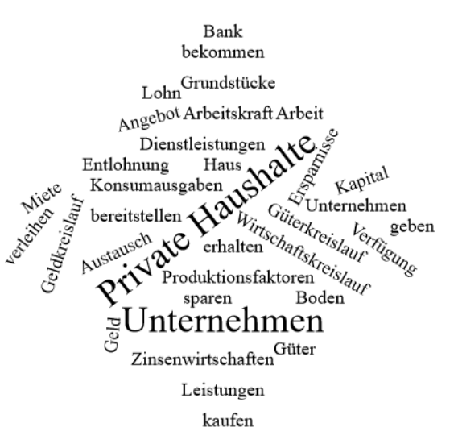

1. Erklären Sie die Begriffe „Arbeit“, „Boden“ und „Kapital“.  
   _____________________________________________________________________  
   ___________________________________________________________________________________________________________________________________________________________________________________________________________________________________________________________________________________________________________________________________________________________________________________________________________________________________________________________________________________________________
2. Erklären Sie anhand des Schaubildes und der Wortwolke den Güterkreislauf.  
     
     
     
     
     
     
     
   _____________________________________________________________________________________________________________________________________________________________________________________________________________________________________________________________________________________________________________________________________________________________________________________________________________________________________________________________________________________________________________________________________________________________________________________________________________________________________________

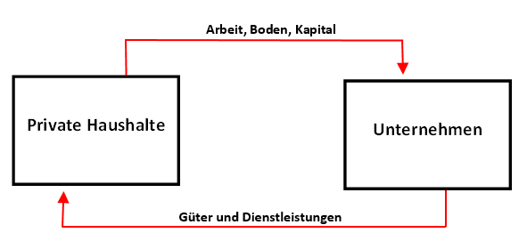

1. Erklären Sie anhand des Schaubildes und der Wortwolke den Geldkreislauf.  
     
   ___________________________________________________________________________________________________________________________________________________________________________________________________________________________________________________________________________________________________________________________________________________________________________________________________________________________________________________________________________________________________  
   ____________________________________________________________________________________________________________________________________________________________________________________________________________________________________________________________________________________

